Сокровища еврейского народа в фондах Научной библиотеки
Одесского национального университета
имени И. И. Мечникова

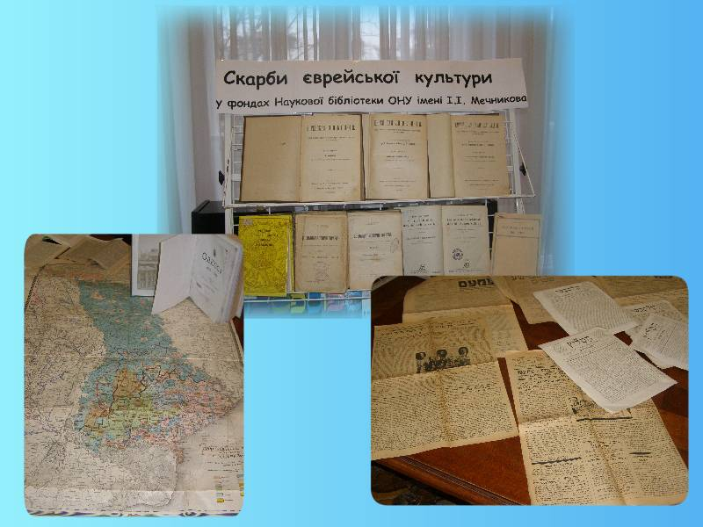
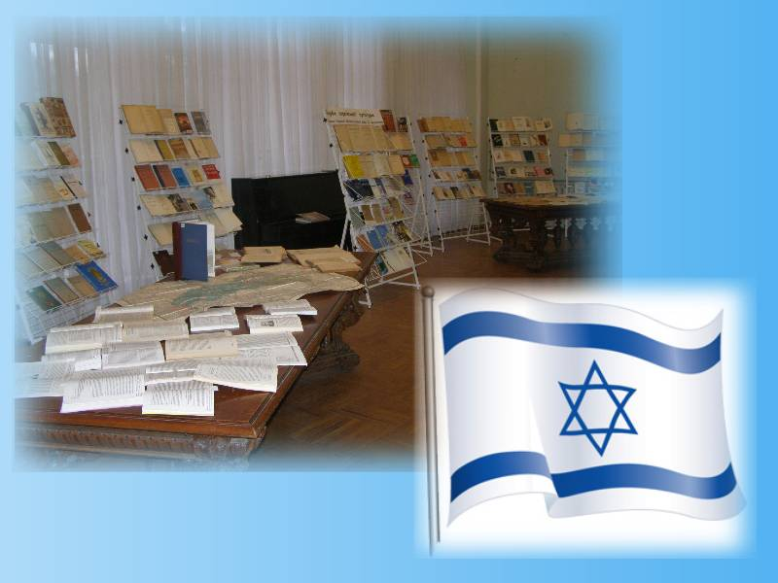

Выставка приурочена к введению нового образовательного направления в Одесском национальном университете имени И. И. Мечникова «Иудаика и израилеведение в Одессе». На экспозиции было представлено более 100 книг, среди которых редкие и старопечатные книги, издания XVI-XXI веков. Книги из фондов Научной библиотеки дают яркое представление о различных аспектах жизни еврейского народа - его истории, культуре, религии, литературе и т. д.

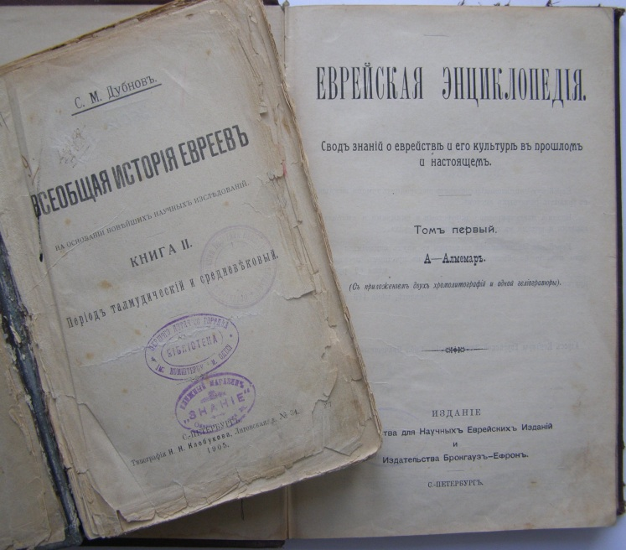
Дубнов С. М. Всеобщая история евреев на основании новейших научных исследований. Кн. 2 : Период талмудический и средневековый / Семен МарковичДубнов. - СПб. : тип. Н. Н. Клобукова, 1905. - 540 с.
Семен Маркович Дубнов (1860, Мстиславль, Могилевская губерния - 1941, Рига, Латвия) - российский еврейский историк, публицист и общественный деятель, один из классиков и создателей научной истории еврейского народа. В своих капитальных трудах С. М. Дубнов определял еврейский народ как «народ, чьим домом является весь мир», и считал, что еврейский народ сформировался в процессе приспособления к тем условиям, в которых он жил. После разрушения Второго храма еврейский народ перешел к высшей, то есть культурно-духовной стадии исторического развития. Согласно С. М. Дубнову, еврейский народ в диаспоре развил особую социальную систему и общинную идеологию. В 1900-х гг. начала выходить «Всеобщая история евреев» (в 1901 г. - т. 1 (Одесса); в 1903-1905 гг. - как приложение к журналу «Восход»; в 1904-1906 г. - отдельное издание в 3-х т. (СПб.)). Четвертый том был издан под названием «Новейшая история еврейского народа, 1789-1881» (П., 1914).
Еврейская энциклопедия : свод знаний о еврействе и его культуре в прошлом и настоящем : в 16 т. / [под общ. ред. Л. И. Каценельсона]. - СПб. : Брокгауз-Ефрон, [1906-1913].
Еврейская энциклопедия была издана в Санкт-Петербурге в 16 томах. На нее возлагалась задача - предоставить возможно более полное, соответствующее современному состоянию науки, представление о еврействе, его исторических судьбах, его многовековом культурном творчестве и о его современном состоянии во всех странах. В этом издании представлены все периоды истории еврейского народа от библейских времен и до начала ХХ в.

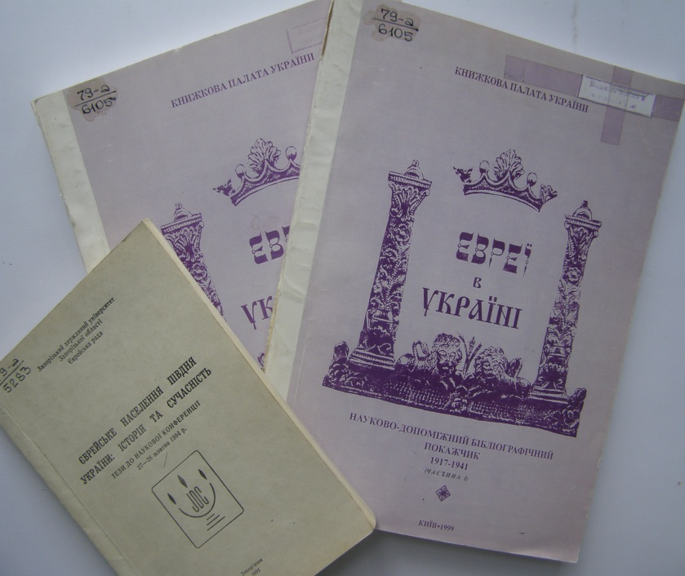
Євреї в Україні : науково-допоміжний бібліографічний покажчик, 1917-1941 / уклад. : Н. А. Дехтярьова, Є. Г. Кузнецова, Н. Л. Македон [та ін.]. - К. : Кн. Палата України. - 1999. - Ч. 1. - 185 с. ; 2000. - Ч. 2. - 240 с. - (Cер. : «Етноси України»).
Этот ретроспективный библиографический указатель - первая попытка в Украине собрать сведения о малоизвестном для наших современников мире истории, религии, культуры украинских евреев, сосредоточенных в книгах, брошюрах, журнальных и газетных статьях, которые с конца 20-х годов прошлого века были малодоступны для широких слоев общественности. Указатель состоит из двух частей, литература в них сгруппирована в 35 разделах, которые освещают жизнь еврейского народа в Украине.
Єврейське населення півдня України : історія та сучасність : тези до наукової конференції (27-28 жовт. 1994 р.). - Запоріжжя, 1995. - 95 с.
Материалы научной конференции, проходившей в Запорожье посвящены различным аспектам жизни еврейского населения юга Украины.

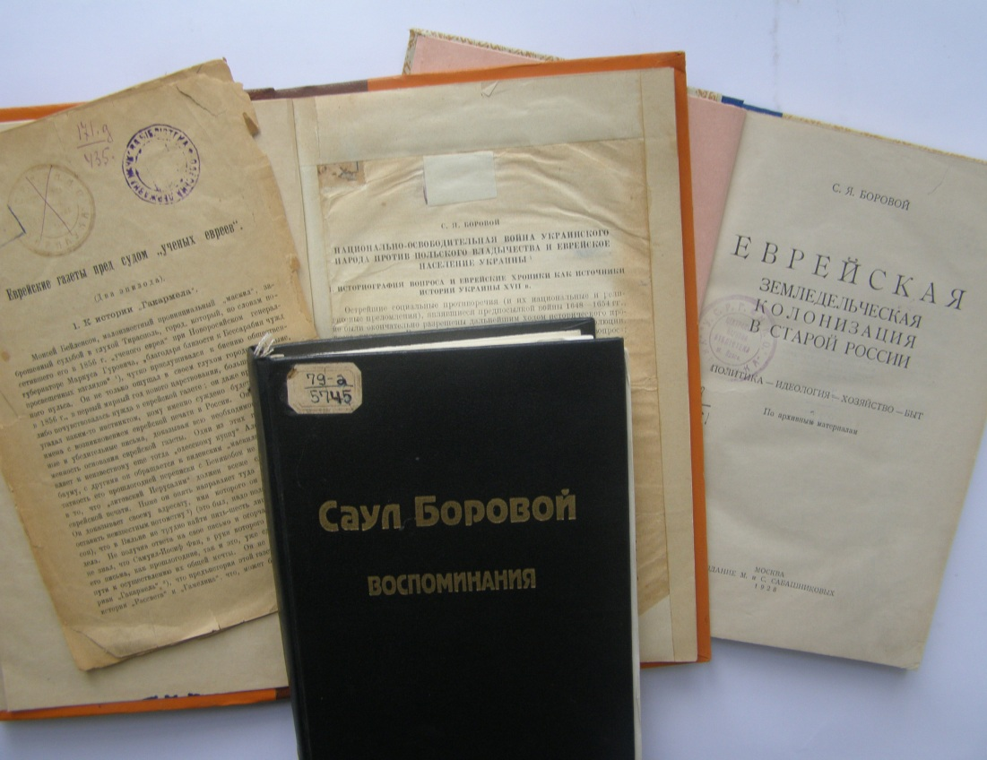
Боровой С. Я. Воспоминания / Саул Яковлевич Боровой. - М. ; Иерусалим, 1993. - 384 с.
Боровой С. Я. Национально-освободительная война украинского народа против польского владычества и еврейское население Украины / Саул Яковлевич Боровой. - [Б. м.], [б. г.]. - С. 81-124.
Боровой С. Я. Еврейская земледельческая колонизация в старой России : политика - идеология - хозяйство - быт : по архивным материалам / Саул Яковлевич Боровой. - М. : изд. М. и С. Сабашниковых, 1928. - 200 с.
Боровой С. Я. Еврейские газеты пред судом «ученых евреев» / Саул Яковлевич Боровой. - [Б. м.], [б. г.]. - С. 283-293.
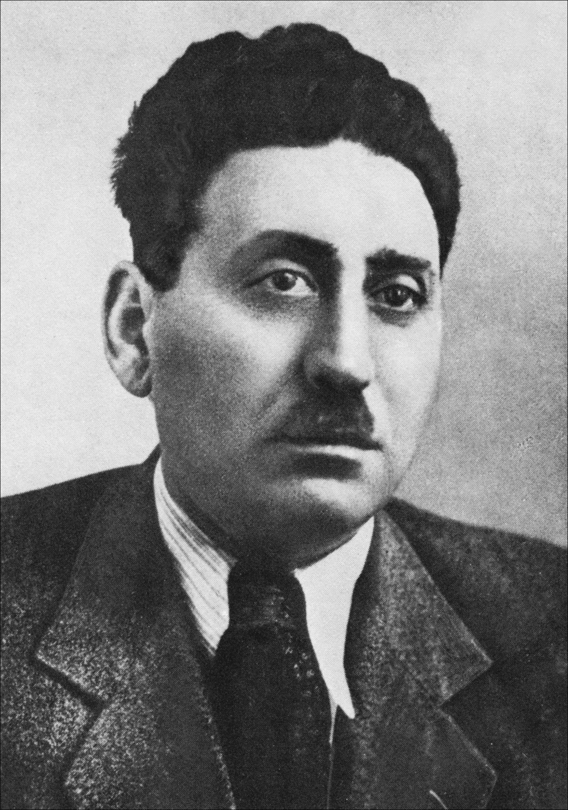
Боровой Саул Яковлевич (1903, Одесса - 1989, Москва) - историк российского и украинского еврейства, специалист по социально-экономической истории XVI-XIX вв. В 1924 г. Боровой закончил юридический факультет Одесского экономического института, причем в это же время он учился и на факультете археологии. Важным достижением С. Я. Борового на первом этапе его научно-литературной деятельности стала книга «Еврейская земледельческая колонизация в старой России», опираясь на неизвестный ранее архивный материал, С. Я. Боровой осветил в своей монографии участие евреев в освоении степной Новороссии и создании там земледельческих поселений в первой половине XIX в. В 1927-1930 гг. С. Я. Боровой работал в Одесской центральной научной библиотеки, где закончил аспирантуру и, защитив диссертацию, получил степень кандидата педагогических наук. В 1938 г. С. Я. Боровому без защиты были присвоены степени кандидата исторических и экономических наук. В 1930-е гг. ученый занимается исследованиями истории евреев на Украине. Он обнаружил в открытом А. А. Скальковским архиве Запорожской Сечи множество документов на еврейском языке, которые легли в основу его докторской диссертации «Исследования по истории евреев на Украине XVI-ХVIII вв.» (1940), защищенной в Институте истории АН СССР. Один из главных результатов его исследований состоит в том, что он показал: доля евреев в запорожской среде была достаточно значительной - в некоторых случаях они даже выступали как самостоятельные военные еврейско-казацкие отряды.

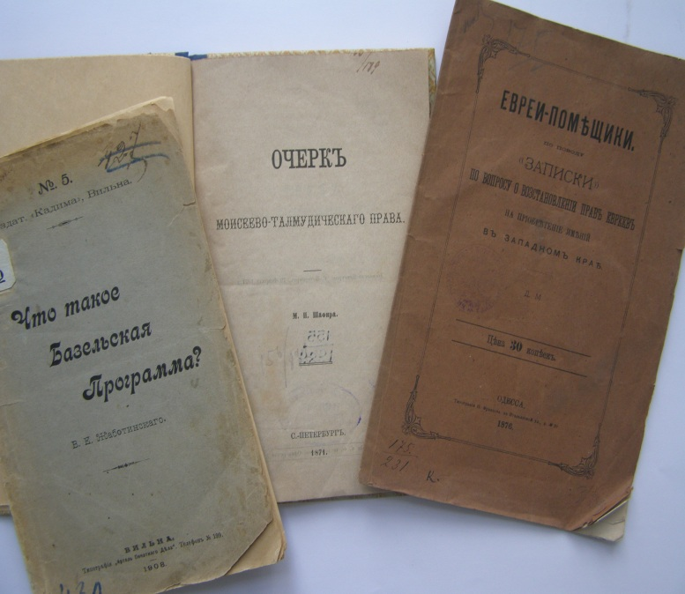
Шафир М. П. Очерк моисеево-талмудического права / М. П. Шафир. - СПб. : тип. Цедербаума, 1871. - 71 с.
В 1869 г. была опубликована книга Я. А. Брафмана «Книга кагала» - материалы для изучения еврейского быта (перевод протокольных записей решений руководства минской общины). Эта книга вызвала много споров в еврейской среде, также она зачастую использовалась антисемитскими авторами для целей антиеврейской пропаганды. В 1871 г. М. П. Шафира, несогласный с выводами Брафмана об институтах раввинского права, в кратких чертах представил очерк моисеево-талмудического права, составленный им по статье известного еврейского ученого З. Франкеля, директора Бреславльской раввинской семинарии. Будучи духовным лидером умеренно реформистского движения, З. Франкель основал историко-позитивную школу. Исследовательские труды З. Франкеля посвящены главным образом вопросам талмудического права, исторического развития Галахи и талмудической экзегезы.
Жаботинский В. Е. Что такое Базельская программа? / В. Е. Жаботинский. - Вильна : тип. Артель печатного дела, 1908. - 16 с.
Владимир Евгеньевич Жаботинский (1880, Одесса - 1940, Нью-Йорк) - писатель и публицист, один из лидеров сионистского движения, идеолог и основатель ревизионистского течения в сионизме. В августе 1903 г. был делегатом на 6-ом сионистском конгрессе в Базеле, и с этого момента начинает принимать активное участие в сионистском движении. Его работа «Что такое Базельская программа?» посвящена разбору Базельской программы, принятой на 1-м Сионистском конгрессе, который проходил в 1897 г. в Базеле. Это первая официальная Программа Сионистской организации, в которой была сформулирована цель сионистского движения: «Сионизм стремится создать для еврейского народа обеспеченное публичным правом убежище в Палестине».
Д. М. Евреи-помещики : по поводу «записки» по вопросу о восстановлении прав евреев на приобретение имений в Западном крае / Д. М. - Одесса : тип. П. Францова, 1876. - 17 с.
Книга посвящена рассмотрению вопросу о правах евреев на приобретение имений в Западном крае. Также рассматривается брошюра «Записка по вопросу о восстановлении прав евреев на приобретение имений в западном крае», вышедшая в Киеве в 1876 г.

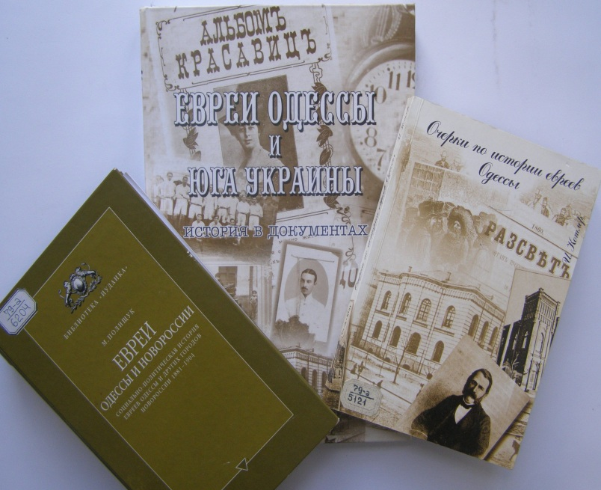
Котлер И. Очерки по истории евреев Одессы / И. Котлер. - Иерусалим : Б. м., 1996. - 204 с.
Основание г. Одессы (1794 г.) вызвало большой приток переселенцев из разных уголков мира и обширной Российской империи. Значительную часть населения составляла еврейская община - на момент основания города их численность была 10 % от общего количества населения. Евреи внесли огромный вклад в развитие нашего города. Книга И. Котлера посвящена страницам истории, культурной, религиозной и общественной жизни еврейского населения г. Одессы.
Полищук М. Евреи Одессы и Новороссии : социально-политическая история евреев Одессы и других городов Новороссии, 1881-1904 / М. Полищук ; науч. ред. А. Локшин. - Иерусалим : Гешарим ; М. : Мосты культуры, 2002. - 446 с. - (Б-ка «Иудаика»).
Автор книги избрал для исследования социально-политической истории евреев три губернии Российской империи - Херсонскую, Екатеринославскую и Таврическую. В книге охватывается период 1881-1904 гг., как целостный и уникальный в истории российских общин, в течение которого модернизация стала доминирующей тенденцией развития. Книга повествует о социально-экономических, социально-политических, мировоззренческих и религиозных аспектах модернизации региональных городских общин, в частности еврейской городской общины.
Евреи Одессы и юга Украины : история в документах. Кн. 1. : Конец XVIII - начало XX вв. / авт. - сост. : Л. Г. Белоусова, Т. Е. Волкова ; Гос. архив Одес. обл. ; Междунар. евр. общин. центр «Мигдаль». - Одесса : ООО Студия «Негоциант», 2002. - 299 с.
Настоящее издание приурочено к открытию музея истории евреев Одессы. Это первый совместный проект Государственного архива Одесской области и центра «Мигдаль». В книге представлены фонды архива, содержащие документы по истории евреев Одессы за период конца XVIII - начала XX вв. Опубликовано 250 документов, иллюстрирующих роль еврейских общин и отдельных личностей в экономическом, общественно-политическом и культурном развитии региона. Раздел генеалогия представлен именным указателем (4505 фамилий одесских евреев-мещан), составленный по фонду еврейского отделения мещанской управы (1894-1918 гг.).

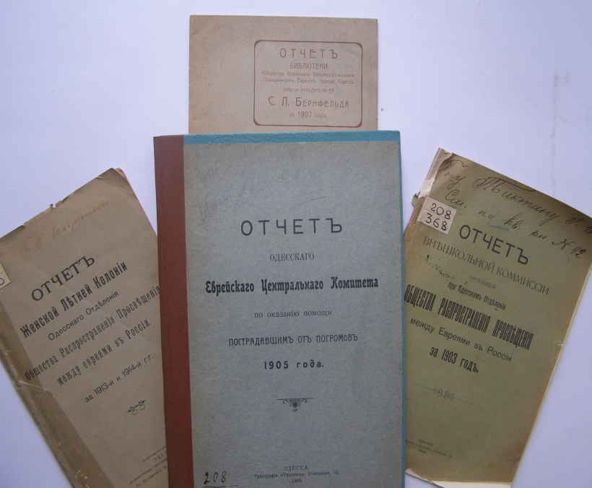
Отчет одесского Еврейского центрального комитета по оказанию помощи пострадавшим от погромов 1905 года. - Одесса : Техник, 1908. - 137 с.
После погромов 1905 г., прокатившихся по югу Украины, еврейская община г. Одессы решила создать Одесский еврейский центральный комитет по оказанию помощи пострадавшим от погромов. Основными целями комитета были: осуществление связи с зарубежными еврейскими благотворительными организациями, которые первые предложили свою помощь пострадавшим, организация на месте сбора пожертвований и распределение полученных средств между пострадавшими. При комитете были выделены специальные комиссии: продовольственной, экстренно-эвакуационной, вещевой, юридической, медицинской, торговой, ремесленной, общей помощи, по оказанию помощи вдовам и сиротам и для безработных, а также два бюро - статистическое и справочное. В книге представлены отчеты о деятельности различных комиссий, а также приложения к ним в виде таблиц. В конце книги представлен в алфавитном порядке список фамилий жертвователей и суммы пожертвований.
Отчет внешкольной комиссии состоящей при Одесском отделении Общества распространения просвещения между евреями в России за 1903 год. - Одесса : тип. Гурвич и Крохмаль, 1904. - 39 с.
Отчет Женской летней колонии Одесского отделения Общества распространения просвещения между евреями в России за 1913 и 1914 гг. - Одесса : Комерч. тип. Б. И. Сапожникова, 1916. - 34 с.
Общество для распространения просвещения между евреями в России (ОПЕ) - крупнейшая культурно-просветительная организация российских евреев. Устав ОПЕ был утвержден правительством в октябре 1863 г., а с декабря общество начало работать. В 1867 г. было открыто отделение в Одессе. В 1874 г. был создан специальный фонд для поощрения начальных и средних еврейских школ. В 1910 г. число членов Одесского отделения доходило до 1350, бюджет превысил 50000 руб. Отделение субсидировало 13 низших школ и 4 вечерних (с общим числом учащихся около 2000 чел.) в сумме 28000 руб. На выставке представлены отчеты внешкольной комиссии и женской летней колонии.
Отчет библиотеки Общества взаимного вспомоществования приказчиков-евреев г. Одессы имени учредителя ее С. Л. Бернфельда за 1907 год. - Одесса : тип. торгового дома бр. Кульберг, 1908. - 45 с.
В 1872 г. у одного из основателей Общества взаимного вспомоществования приказчиков-евреев Одессы С. Л. Бернфельда возникла идея создания просветительного центра Общества - библиотеки. В 1874 г. было решено установить обязательный ежегодный трехрублевый взнос в пользу библиотеки. Библиотека открылась 1(13) июня 1875 г. В 1913 г. в библиотеке было около 1700 читателей и свыше 45000 томов, ценность которых была чрезвычайно велика. В конце отчета за 1907 г. приводится статистический отчет в виде таблиц, из которых видно количество посещений, состав читателей по возрасту, социальному положению, образованию, перечень фамилий наиболее читаемых авторов и т. д.

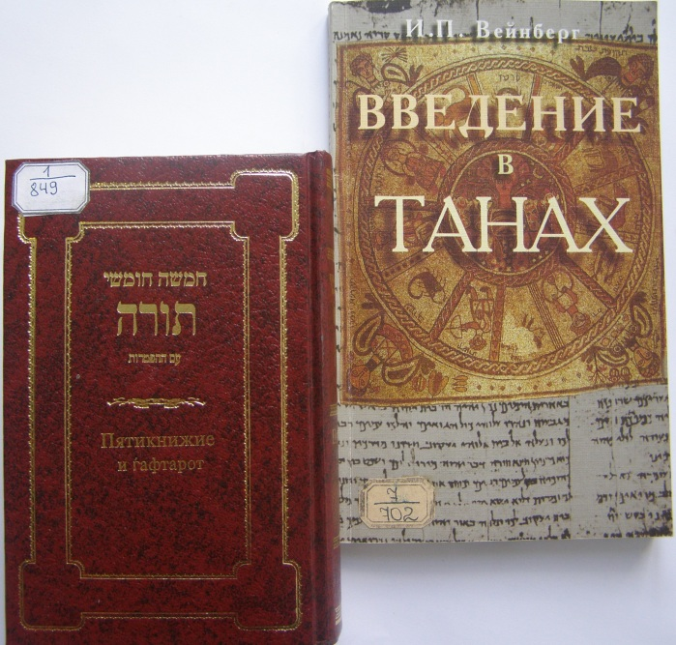
Пятикнижие и гафтарот : ивритский текст с русским переводом и классическим комментарием "Сончино" / коммент. Й. Герц ; [пер. текста Торы П. Гиль] ; [пер. коммент. З. Мешкова] ; [ред. М. Гринберг]. - М. ; Иерусалим : Гешарим, 1999. - 1456 с.
Это специальное издание Пятикнижия (Торы) с традиционными комментариями, собранные раввином доктором Й. Герцем и получившие известность, как «комментарий Сончино». Раввин доктор Йосеф Цви Герц (25.09.1872, Венгрия - 14.01.1946) - главный раввин Британской империи (1913-1946).
Вейнберг И. П. Введение в танах / И. П. Вейнберг. - М. : Мосты культуры; Иерусалим. : Гешарим, 2000. - Ч. 1. : Пространство и вемя танаха. - 236 с.
Танах - принятое в иврите название еврейского Священного писания. Слово «ТаНаХ» представляет собой акроним (начальные буквы) названий трёх разделов еврейского Священного Писания. Танах описывает сотворение мира и человека, Божественный завет и заповеди, а также историю еврейского народа от его возникновения до начала периода Второго Храма. Евреи считают эти книги священными, потому что они были дарованы людям духом святости. Издание «Введение в Танах» состоит из четырех частей, на нашей выставке представлена первая часть. В этом «Введении» предпринята попытка объединить оба восприятия и осмысления Танаха - диаспорную «вненаходимость» и израильскую «внутринаходимость».

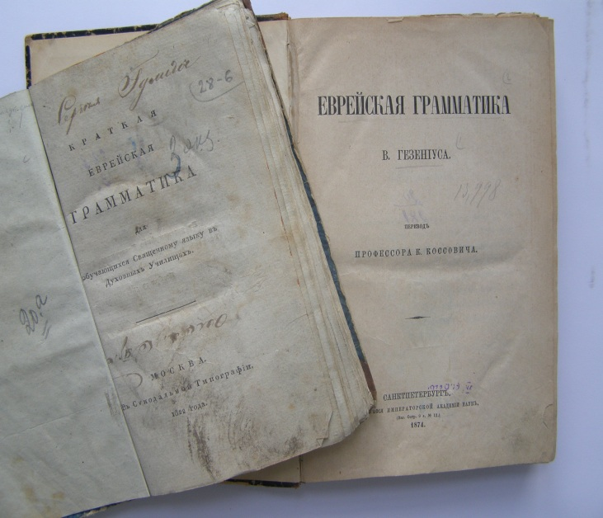
Павский Г. П. Краткая еврейская грамматика для обучающихся Священному языку в Духовных Училищах / Герасим Петрович Павский. - М. : Синодальная тип., 1822. - 126 с.
В духовных семинариях России XIX в. изучали еврейский язык по немецким учебникам. Грамматика Г. П. Павского стала первым русским изданием учебника еврейского языка. Автор книги Герасим Петрович Павский - протоиерей Русской Православной Церкви, филолог, экзегет, переводчик Библии, основоположник русской библейско-исторической школы. С 1818 г. - профессор еврейского языка Петербургского университета, с 1819 г. - профессор богословия. В 1826 г. был назначен учителем Закона Божия Наследника Александра Николаевича.
Гезениус В. Еврейская грамматика / В. Гезениус ; пер. К. Коссовича. - СПб. : тип. Имп. АН, 1874. - 600 с.
«Еврейская грамматика» известного немецкого христианского исследователя Библии, гебраиста и семитолога Генриха Фридриха Гезениуса к 1874 г. пережила уже 21 издание в Германии. Необыкновенная популярность издания заключалась в том, что автору удалось соединить простой материал учебника и высшие филологические сведения о еврейском языке. Русский перевод грамматики осуществил выдающийся санскритолог, профессор Санкт-Петербургского университета К. А. Коссович.

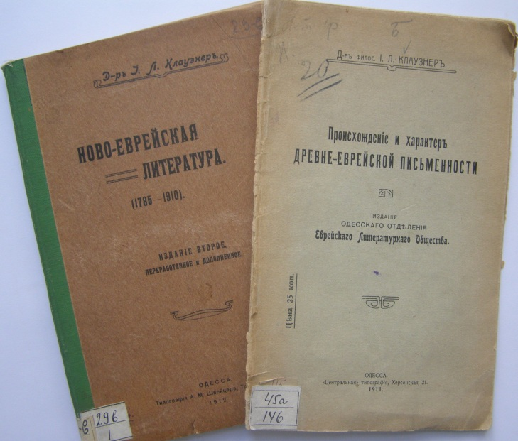
Клаузнер И. Л. Происхождение и характер древне-еврейской письменности / Йосиф Гедалия Клаузнер. - Одесса : Центр. тип., 1911. - 32 с.
Клаузнер И. Л. Ново-еврейская литература (1785-1910) / Йосиф Гедалия Клаузнер. - Изд. 2-е, перераб. и доп. - Одесса : тип. А. М. Швейцера, 1912. - 131 с.
Жизнь и творчество выдающегося ученого-востоковеда и общественного деятеля Йосифа Гедалия Клаузнера (1874-1958) тесно связаны с Одессой. В 1896 г., после окончания учебы в ешиве, Клаузнер уехал в Германию и поступил на философский факультет Гейдельбергского университета, где в 1902 г. получил диплом доктора философии. В 1907 г. Клаузнер возвратился в Одессу и стал одним из лидеров сионистского движения. Он один из инициаторов возрождения национальной еврейской культуры на иврите, а также один из основателей новой дисциплины - библеистики. Основные направления его научных публикаций - история еврейской литературы и литературоведение, история древней Палестины по оригинальным источникам, Библия и раннее христианство, общая история еврейского народа, лингвистика. В 1900 г. в Бердичеве была опубликована на русском языке книга "Новоеврейская литература", переизданная в Одессе в 1912 г., позже она была переведена на иврит (1920) и немецкий языки (1921). В 1911 г. тоже в Одессе на русском языке опубликована книга "Происхождение и характер древнееврейской литературы". В Одессе ученый преподавал на Высших женских курсах, был приват-доцентом Новороссийского университета. В 1919 г. Клаузнер покинул Одессу и навсегда поселился в Иерусалиме, где спустя пять лет стал профессором Еврейского университета.

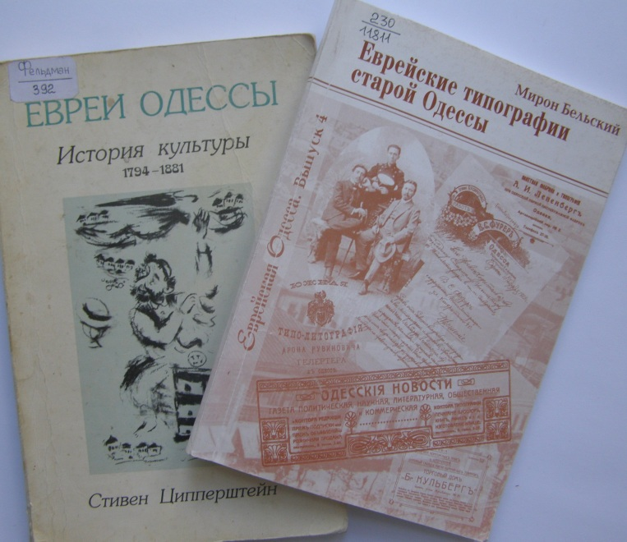
Бельский М. Еврейские типографии старой Одессы / Мирон Бельский. - Одесса : студия «Негоциант», 2005. - 87 с.
В книге М. Бельского впервые сделана попытка проследить историю возникновения еврейских типографий в Одессе, их роль в развитии полиграфического дела в городе, назвать поименно всех, кто имел какую-либо причастность к печатному делу, начиная с 1858 по 1920 гг.
Ципперштейн С. Евреи Одессы : история культуры, 1794-1881 / Стивен Ципперштейн. - М. - Иерусалим : Гешарим, 1995. - 207 с.
Автор этого издания исследует историю культуры еврейской общины г. Одессы в период 1794-1881 гг. В труде рассматриваются несколько взаимосвязанных вопросов: какое влияние оказывали социальные и экономические факторы на культурное развитие одесского еврейства, как воздействовали они на позиции и интересы еврейской интеллигенции города, каким образом деятельность организаций, созданных еврейским просветителями (максилим), находила свое отражение в самосознании местных евреев и т. д. Много внимание в работе уделено еврейской интеллигенции города, взаимоотношениям культуры и общества.

Еврейские периодические издания, выходившие в Одессе

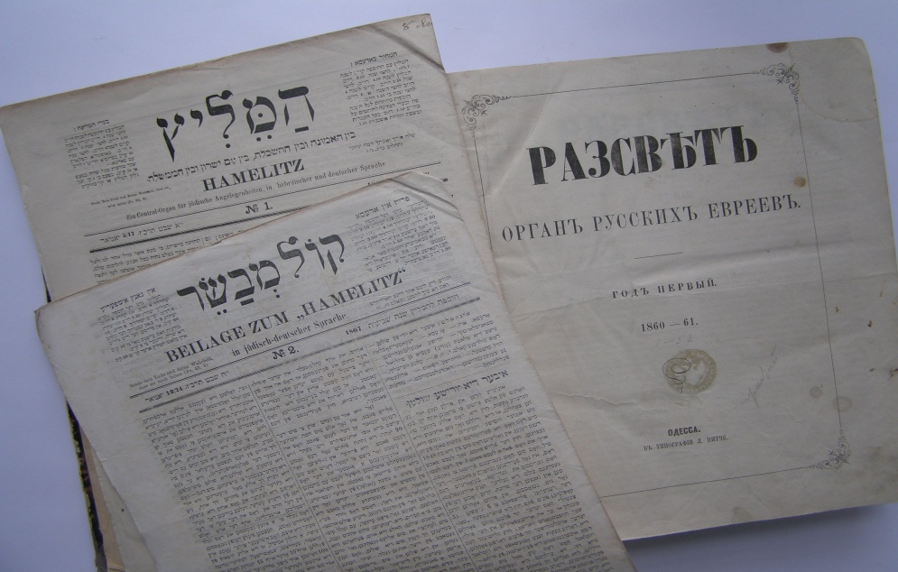
«Ха-Мелиц» одна из первых газет на иврите, издававшихся в Российской империи. Выходила в 1860-71 гг. в Одессе и с 1871 г. до своего закрытия в 1904 г. (с перерывами) в Петербурге. Основателями газеты были А. Цедербаум и А. И. Гольденблюм, позднее его редакторами были И. Л. Гордон и Л. Рабинович. В 1860-70-е гг. «Ха-Мелиц» выражала идеалы Хаскалы. В этом издании сотрудничали наиболее известные представители российских маскилим: И. Л. Гордон, М. Лилиенблюм, А. Ш. Фридберг и др. В газете печатались законы и правительственные распоряжения, сообщения о положении евреев в России и за границей, статьи по еврейской истории, художественные произведения еврейских авторов, литературно-критические и публицистические статьи и т. д. О росте популярности этого издания в 1880-е гг. свидетельствует то, что газета «Ха-Мелиц», выходившая со времени своего основания раз в неделю, с 1883 г. стала выходить дважды в неделю, а с 1886 г. начала издаваться ежедневно. В приложении на идиш к «Ха-Мелиц» - газете «Кол мевассер», издававшейся в 1862-72 гг. в Одессе, дебютировали многие ставшие впоследствии знаменитыми еврейские писатели, поэты и драматурги: А. Готлобер, А. Гольдфаден, Ш. Абрамович (Менделе Мохер Сфарим), И. Л. Гордон, И. Линецкий, М. Лилиенблюм.
Разсвет : орган русских евреев. - Одесса : тип. Л. Нитче, [1860]. - Год первый : 1860-1861.
Журнал выходил в Одессе еженедельно по пятницам с 27 мая 1860 г. по 19 мая 1861 г. г. Основателями журнала были О. А. Рабинович и И. Тарнополь. В журнале печатались: бытописатель Л. Леванда, профессор Ришельевского лицея А. И. Георгиевский, Γ. Барац, И. Гальберштадт и др.

